Deviatnik
k
sedmopočetníkom
apoštolom slovanov
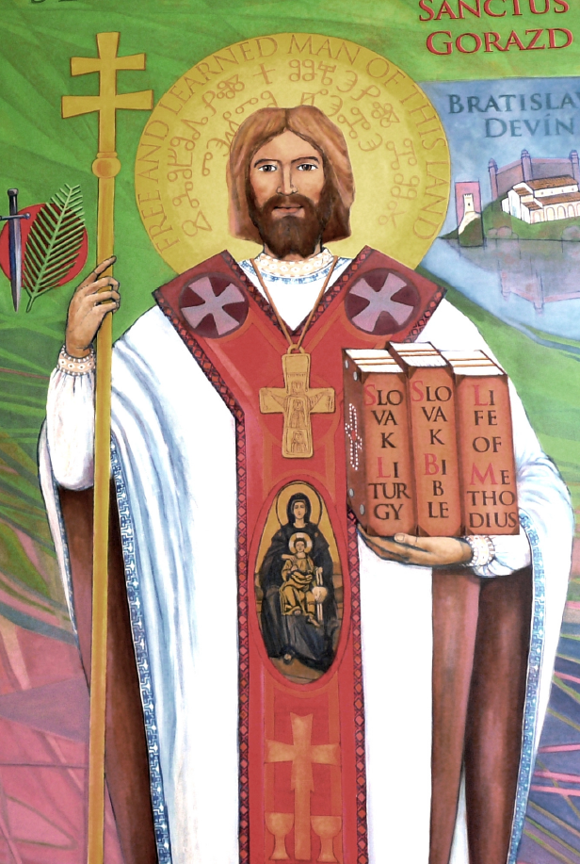

Z klenotnice slovenských duchovných prameňov

Dedičstvo otcov zachovaj nám Pane!

SCHÉMA DEVIATNIKA
- Hymnus
- Úvaha na každý deň
- Litánie k Sedmopočetníkom str. 18
- Desiatok sv. ruženca v jazyku cirkevnej staroslovienčiny
- Vlastné prosby
- Otče náš
- Modlitba k Sedmopočetníkom
- Pieseň k sv. Gorazdovi
HYMNUS
Pozdravme dobrých služobníkov Krista,
ktorých zem s nebom dneska oslavuje!
Z ich viery ako večné nezábudky
vykvitli skutky.

Dar života si uchránili od škvŕn,
pokorní žili, dobrotiví, čistí,
kým slobodný duch v nadpozemské sídla
nerozpäl krídla.

S radosťou zhora pomáhajú biednym,
stierajú slzy, liečia rany srdca
a chorým údom na ich zásah milý
vrátia sa sily.

Nuž týmto Božím spoľahlivým poslom
patrí česť, vďaka za ich pozornosti,
nech nám ich ruka cestu k raju kliesni
z dočasných tiesní.

Buď poklona, buď Bohu najvyššiemu
úcta a chvála nado všetky chvály,
že všetko riadi k cieľu dňom i nocou
s láskou a mocou. Amen.
DESIATOK SV. RUŽENCA
V JAZYKU CIRKEVNEJ STAROSLOVIENČINY

Otče naš, iže je si na nebesích, da svjatit sja imja Tvoje, da pridet carstvije Tvoje, da budet voľa Tvoja, jako na nebesí i zemli. Chlib naš nasuščnyj dažd nam dnes. I ostavy nam dolh(y) naš(e) jako že i my ostavľajem dolžnikom nášim; i nevovedy nas vo izkušenije, no izbavy nas ot lukavavo. Jako Tvoje jest carstvo, i sila i slava, Otca i Syna i Svjatavo Ducha, nyňi i prisno i vo viky vikov. Amiň.

Bohorodice Devo ráduj sja, obradovanaja Márie Hospod s toboju, blahoslavena ty v ženach i blahoslaven plod života tvojeho jako rodila jesi Christa Spása, Izbaviteľa dušam našim.

Sláva Otcu i Synu i Svjatomu Duchu, nyňi i prisno, i vo viky vikov. Amiň.

MODLITBA K SEDMOPOČETNÍKOM

Všemohúci a milosrdný Bože, ty si povzbudzoval Metodovho učeníka Gorazda a jeho spoločníkov, aby pokračovali v apoštolskom diele našich vierozvestov; na ich orodovanie nám pomôž, aby sme aj my dnešnému svetu ohlasovali blahozvesť tvojho Syna a upevňovali jednotu Cirkvi. Skrze nášho Pána Ježiša Krista, tvojho Syna, ktorý je Boh a s tebou žije a kraľuje v jednote s Duchom Svätým po všetky veky vekov. Amen.

PIESEŇ k sv. GORAZDOVI JKS 439

1. Rodu nášho slovenského svätec mena vznešeného,
/:Gorazd syn tatranskej zeme, teba piesňou sláviť chceme.:/
2. Metod, cítiac smrti muku, otcovskú ti kládol ruku
/:na hlavu za clivých vzlykov dvesto verných učeníkov.:/
3. Bratov svätých Slovo večné spásou zneje nekonečne
/:do sŕdc našich v krajoch Slávy - Váhu, Nitry i Moravy. /
4. Pozri okom milostivým na tie rodné polia, nivy,
/:na tie hory, na tie skaly, čo ti vernosť prisahali.:/
5. Ale cudzí vyhnali ťa, zo závisti vlnobitia
/:my zas spiatky voláme ťa, láskou svieť do nášho sveta:/
6. Vyznávač a svedok Kristov ožiaruj nás vierou čistou
/: silu vypros klesajúcim, nádej v krížoch stonajúcim:/
7. A keď časy búrne vstanú na otčinu milovanú,
/: Oroduj, ó Gorazd svätý na zem, ktorá vlasťou je ti:/

Deviatnik ku Sedmopočetníkom je zostavený z textov historických pamiatok, ktoré sa nám zachovali do dnešných čias v rôznych odpisoch. Ich autormi sú zväčša slovenskí učeníci solúnskych bratov. Sú to predovšetkým Životy svätcov, Pochvaly či Pochvalné slovo - oslavné (panegyrické) kázne a Služby, ktoré sa prednášali pri liturgickej spomienke toho-ktorého svätca. Sú to prekrásne hymnické skladby na vysokej duchovnej i štylistickej úrovni. Najznámejšie sú Život Konštantína Filozofa a Život Metoda, Pamäť a pochvala Cyrilovi Filozofovi, Pochvalné slovo Cyrilovi a Metodovi od biskupa Klimenta, Služba Cyrilovi, Služba Metodovi a Služba svätým Sedmopočetníkom.
Skrze tieto texty možno nahliadnuť do dávnych čias spred tisíc rokov a byť účastný atmosféry a ducha tej doby. Možno vidieť, koľko čara a poézie je v týchto hymnických skladbách. A vybadať tiež vyspelosť slovenského jazyka a slovesnosti našich priamych slovenských predkov. Dnešný človek sotva nájde krajších a výstižnejších slov, ktorými by uctil pamiatku zakladateľov slovenskej kultúry Cyrila a Metoda. Najkrajšie možno preto hovoriť o Cyrilovi a Metodovi slovami napísanými pred tisíc rokmi, slovami ich prvých učeníkov
a ctiteľov.

© pre vnútornú potrebu farnosti sv. Martina v Čeríne, text neprešiel jazykovou úpravou

porovnaj: Stanislav Ján, Životy slovanských apoštolov Cyrila a Metoda v legendách, MS Martin 1950, s. 217

